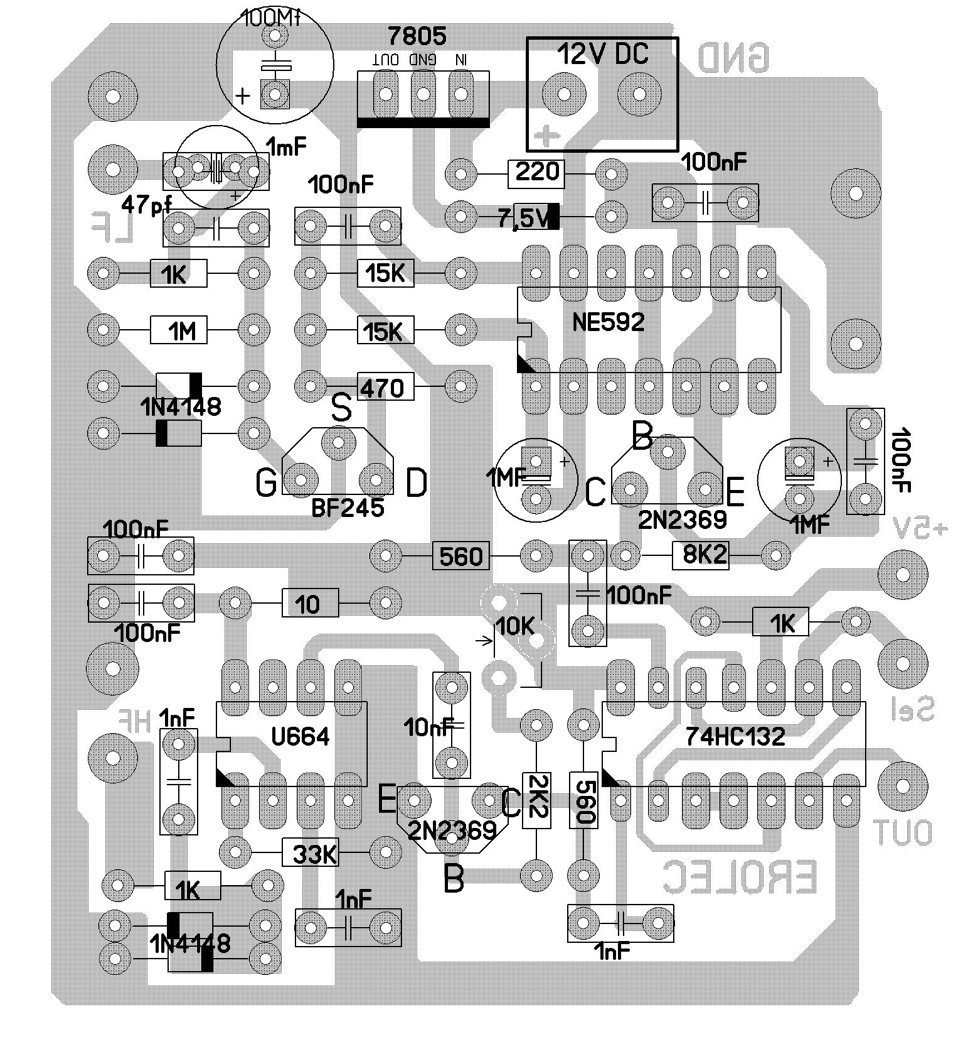

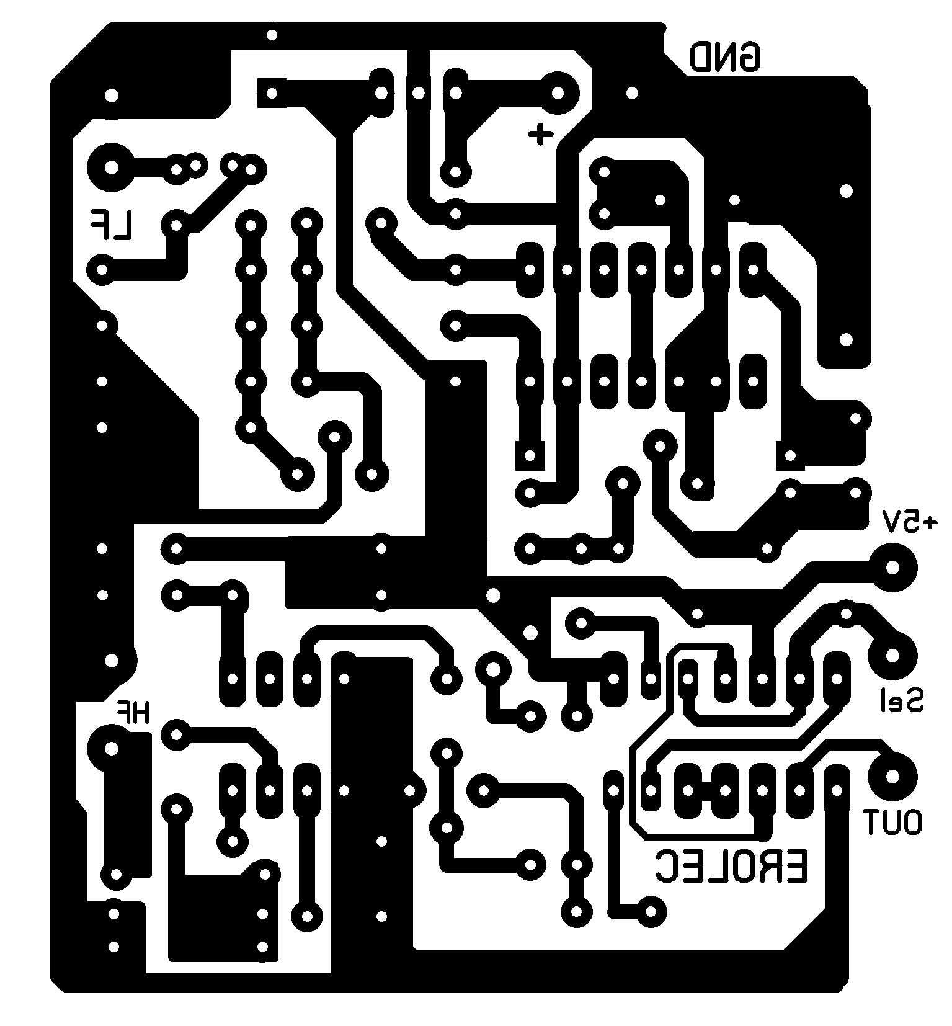

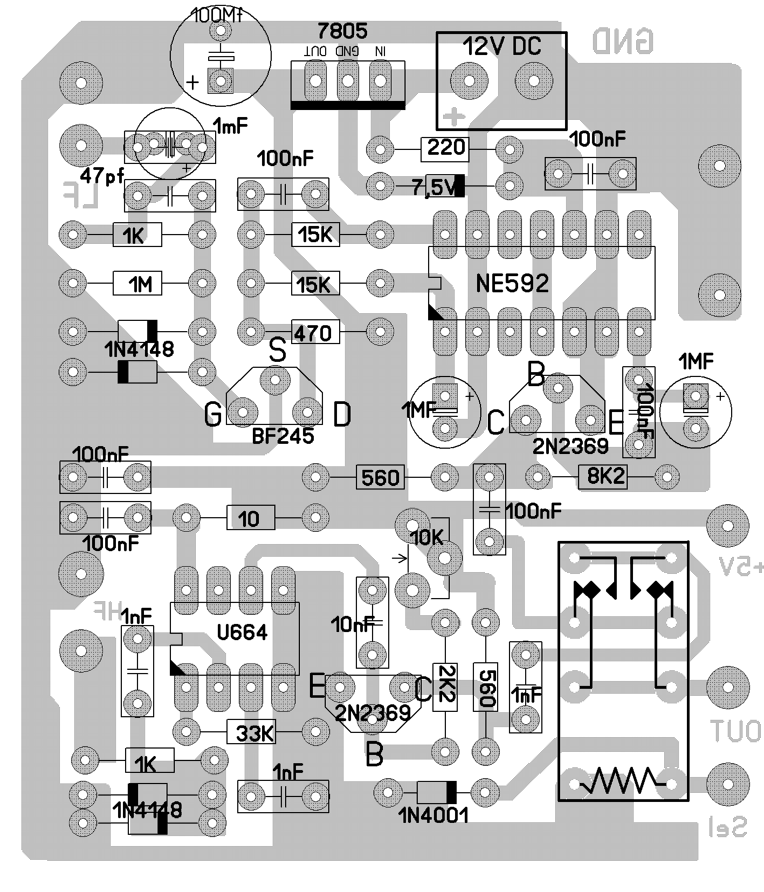

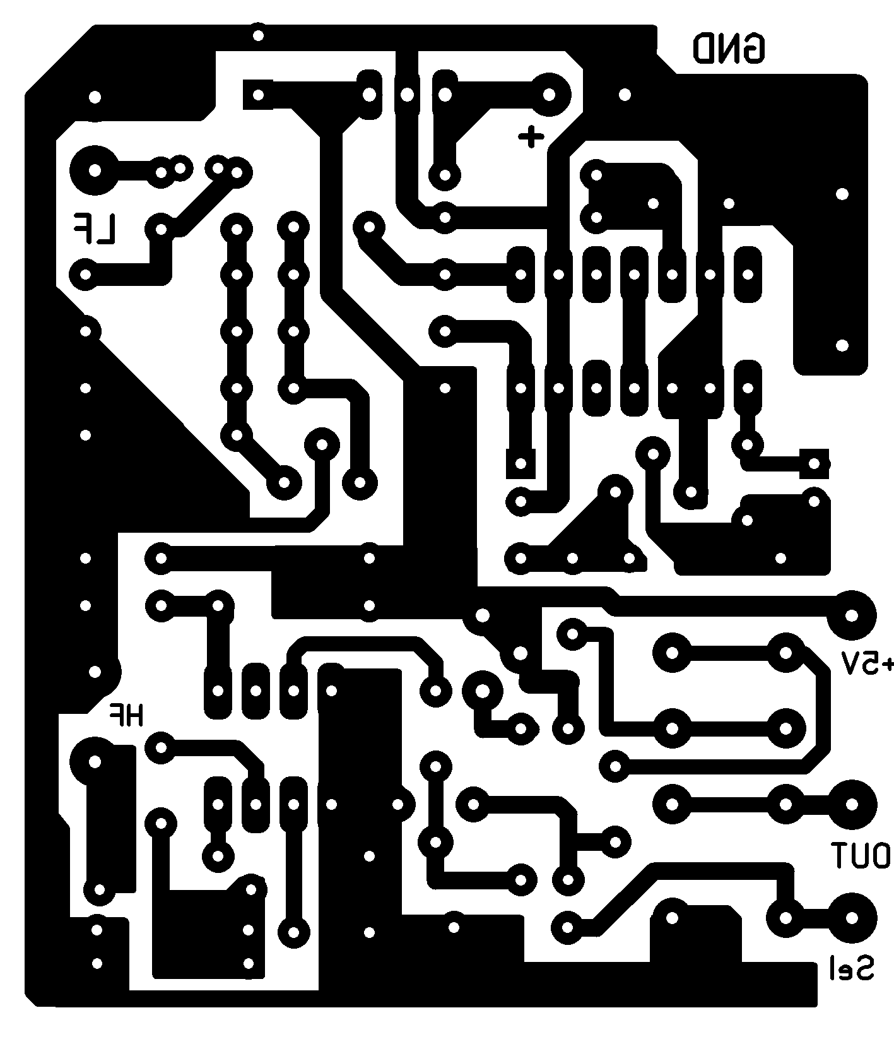

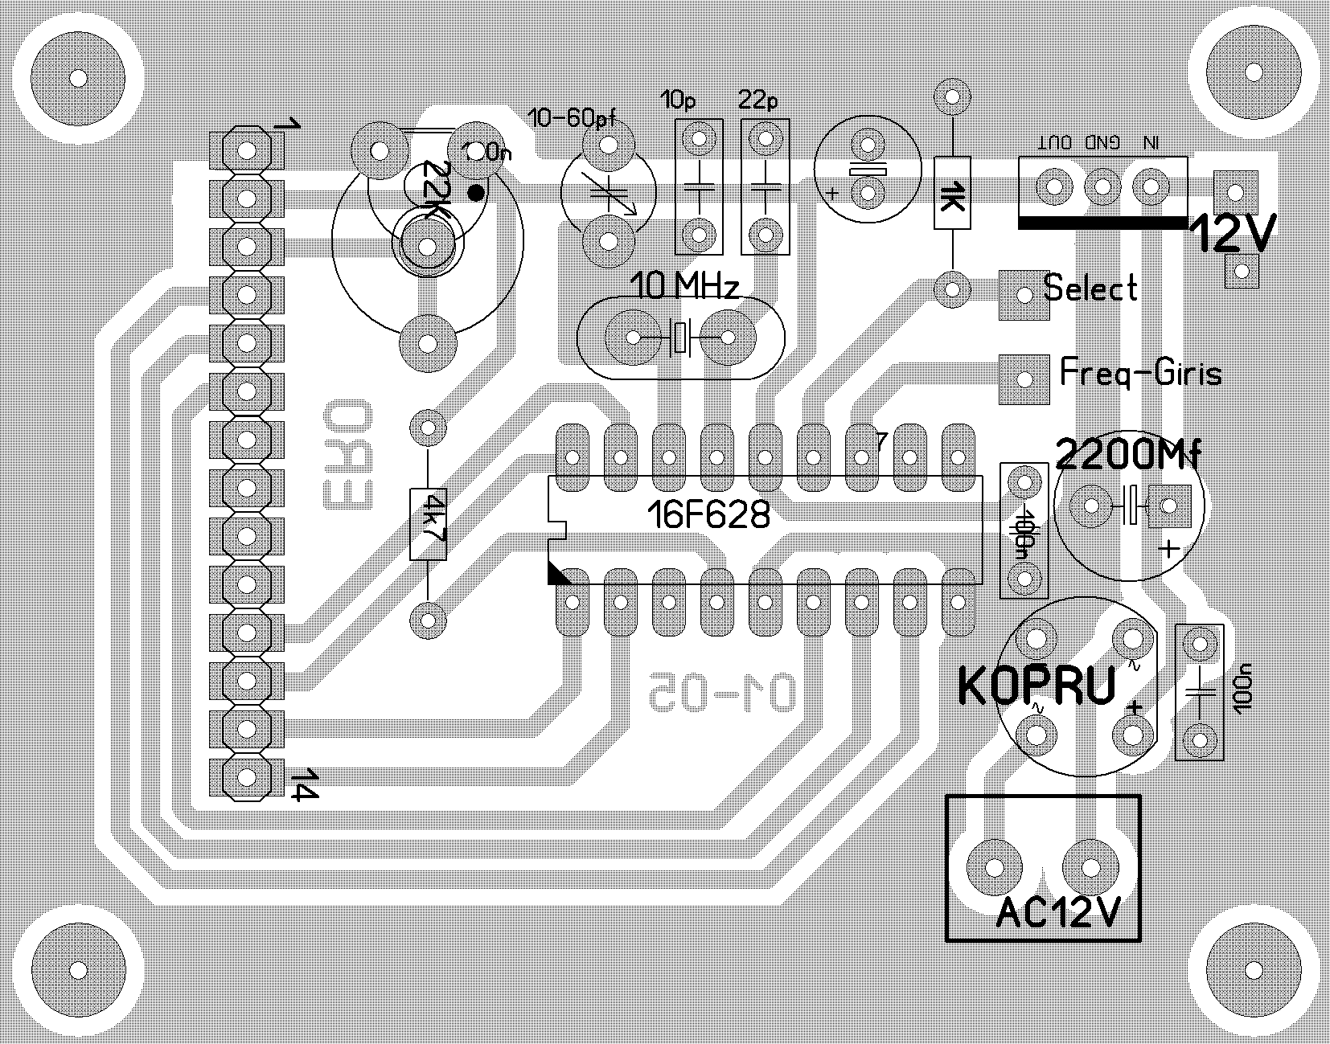

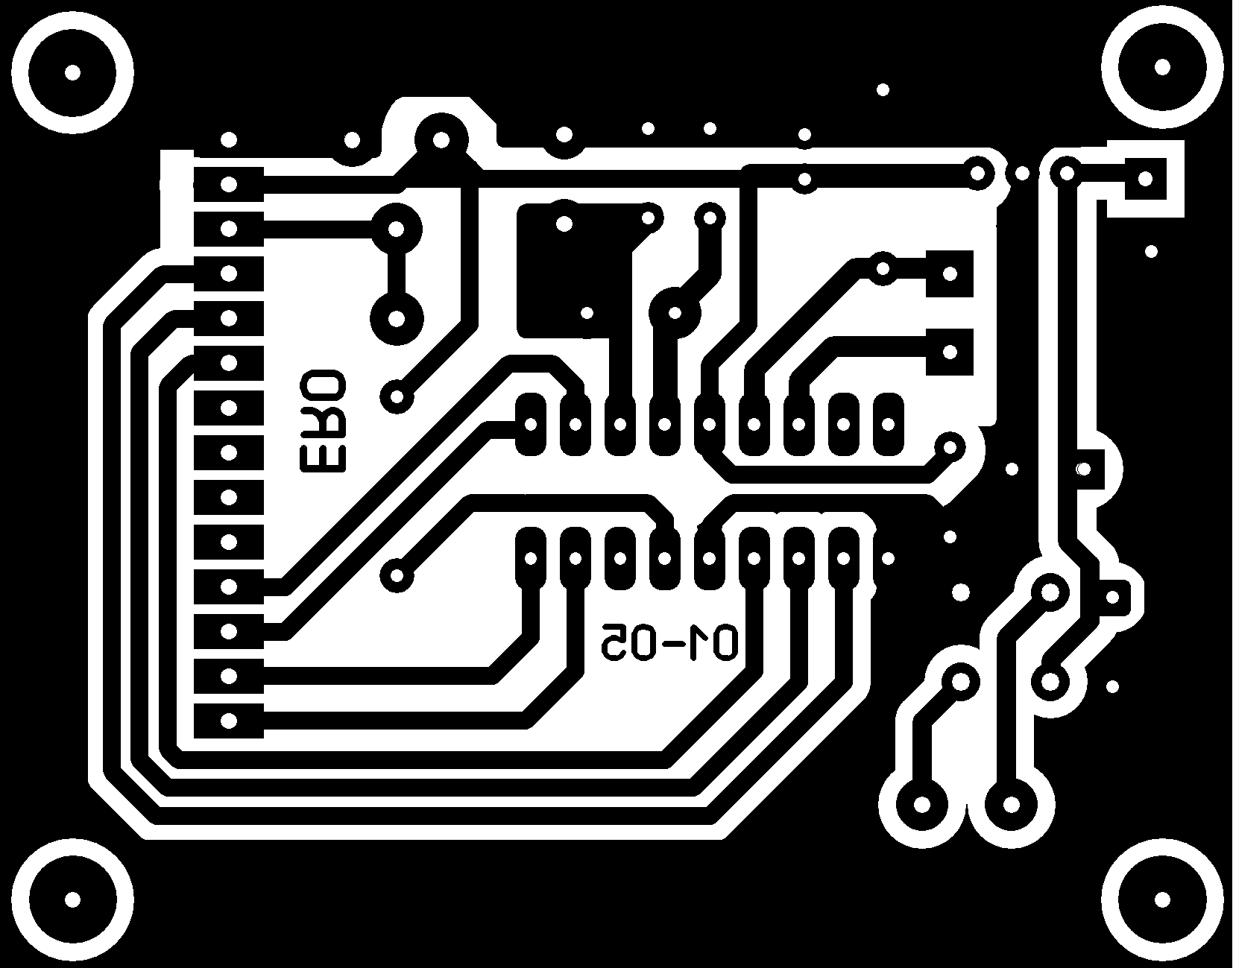

Genel Açıklamalar;

Frekansmetre iki ana karttan oluşmaktadır. İlki Pic-Kart dediğimiz Pic ve LCD yi içeren ana kart ve diğeride Preanfi kartı.
Preanfi kartı iki değişik çalışma şekline göre hazırlanmış olup yalnızca birisi yapılacaktır.
İlk Preanfi Röleli olarak adlandırılan preanfi olup giriş seçimi ön panelde yer alan bir bir anahtarla seçilen ve bu anahtara bağlı olarak rölelin seçtiği preanfi dir. Bu preanfi de;
- LF girişi :0 – 40 MHz aralığında çalışmaktadır.
- HF Girişi: 30 – 1200 MHz aralığında çalışmaktadır.

İkinci preanfi röle yerine 74 HC132 entegresinin kullanıldığı bir preanfidir. Bunda da yine ön panelde yer alan bir anahtara bağlı olarak LF ve HF seçimi yapılmakta seçim işini 74HC132 anahtarlamaktadır. Bu preanfi;
- LF Girişi : 0- 32 MHz.
- HF Girişi : 30 – 1200 MHz aralığında çalışmaktadır.

Her iki preanfide denenmiş olup çalışma karekteristikleri aynıdır. Preanfinin giriş hassasiyeti
Girilen frekanslara bağlı olarak 15 mv – 30 mv – 50 mv dolaylarındadır.
Yukarıda verilen PCB ler orijinal ölçülerinde dir. Direk basılarak kullanılabilir.
Kullanılacak preanfiye göre programlar da farklıdır. Röleli kart ile kullanılacak program Frek-Role.Hex , ve 74HC132 kart ile kullanılacak program ise Frek-HC132.Hex olarak isimlendirilmiştir. Aralarındaki fark select bacağının kullanımındadır. Biribirine göre bu bacak ters çalışmaktadır. Bu nedenle doğru programın kullanılması gerekir.
Kolay Gelsin
Erol Erdal
e.erdal@tr.net

